(19) KG |  | (11) | 38
(51)⁷ | F02D 15/04

(21) 20000001.2
ГОСУДАРСТВЕННОЕ АГЕНТСТВО ПО НАУКЕ И
ИНТЕЛЛЕКТУАЛЬНОЙ СОБСТВЕННОСТИ
ПРИ ПРАВИТЕЛЬСТВЕ КЫРГЫЗСКОЙ РЕСПУБЛИКИ (КЫРГЫЗПАТЕНТ)
(12) ОПИСАНИЕ ПОЛЕЗНОЙ МОДЕЛИ
к свидетельству Кыргызской Республики

(22) 26.06.2000
(46) 01.06.2001, Бюл. №5
(76) Исаев К.К. (KG)
(56) Заявка DE №4211589, кл. F02D 15/04, F02F 1/16, 1995
(54) Поршневой двигатель внутреннего сгорания
(57) Полезная модель относится к области автомобилестроения, в частности, к поршневым двигателям внутреннего сгорания (ДВС) с переменной степенью сжатия. Технической задачей полезной модели является упрощение конструкции при сохранении регулирования степени сжатия. Поставленная задача решается тем, что поршневой ДВС, состоящий из блока цилиндров с камерами сгорания, м которые через впускные и выпускные клапаны и патрубки коллектора соответственно сообщены с карбюратором, Q имеющим заслонку, и системой выхлопа, снабжен воздухозаборником, выполненным в виде продольных каналов, размещенных внутри впускных патрубков между впускными клапанами и карбюратором и с зазором к ним, и сообщенных через регулируемый клапан с атмосферой, причем последний кинематически связан с заслонкой карбюратора. 2 ил.

Полезная модель относится к области автомобилестроения, в частности, к поршневым двигателям внутреннего сгорания (ДВС) с переменной степенью сжатия.
Известны поршневые ДВС, состоящие из блока цилиндров, камеры сгорания которых через перепускные клапаны соединены с карбюратором и глушителем (см. Паспорт автомобиля "Москвич").
Недостатком известных ДВС является их низкий КПД, обусловленный невозможностью регулирования, степенью сжатия в камере сгорания при неполных режимах подачи топливо-воздушной смеси.
За прототип выбран поршневой ДВС (см. заявку DE №4211589, кл. F02D 15/04; F02F 1/16, 1995), включающий блок цилиндров с камерами сгорания, которые через впускные и выпускные клапаны и патрубки коллектора сообщены с карбюратором, имеющим заслонку, и системой выхлопа, в котором блок цилиндров соединен с головкой цилиндров с газообменными клапанами и перемещается в осевом направлении в отдельном картере коленчатого вала. Предусмотрено перемещающее устройство, которое управляется специальным прибором и изменяет степень сжатия в зависимости от нагрузки или частоты вращения двигателя.
В конструкции возможно регулирование степени сжатия, что увеличивает КПД двигателя в целом, однако, наличие перемещающего устройства, управляемого специальным прибором значительно усложняет кинематику.
Технической задачей полезной модели является упрощение конструкции при сохранении регулирования степени сжатия.
Поставленная задача решается тем, что поршневой ДВС, состоящий из блока цилиндров с камерами сгорания, которые через впускные и выпускные клапаны и патрубки коллектора соответственно сообщены с карбюратором, имеющим заслонку, и системой выхлопа, снабжен воздухозаборником, выполненным в виде продольных каналов, размещенных внутри впускных патрубков между впускными клапанами и карбюратором и с зазором к ним, и сообщенных через регулируемый клапан с атмосферой, причем последний кинематически связан с заслонкой карбюратора.
Наличие воздухозаборника в виде дополнительных продольных каналов внутри впускных патрубков, сообщенных через регулируемый клапан с атмосферой, и их расположение между карбюратором и впускными клапанами с зазором, позволяет регулировать степень сжатия при неполной подаче топливо-воздушной смеси (ТВС). В режиме неполной подачи ТВС в коллекторе образуется разрежение, при этом клапан воздухозаборника открыт полностью, что вызывает поступление воздуха из атмосферы в продольные каналы, и через открытые впускные клапаны ТВС и чистый воздух поступают в камеру сгорания, при этом ТВС концентрируется в зоне действия свечи зажигания, а воздух создает дополнительное ее сжатие, что повышает КПД двигателя без усложнения его конструкции.
Изобретенный поршневой ДВС иллюстрируется чертежом, где на фиг. 1 - изображен общий вид сверху; на фиг. 2 -разрез по А-А на фиг. 1.
Поршневой ДВС состоит из блока цилиндров 1 с камерами сгорания 2, свечами зажигания 3, поршнями 4. Камера сгорания 2 через впускной клапан 5 сообщена с впускным патрубком 6 коллектора 7, соединенного с карбюратором 8 и через выпускной клапан 9 - с системой выхлопа (на рис. не показано).
Во впускных патрубках 6 размещены продольные каналы 10 с зазором к впускным клапанам 5 и карбюратору 8. Каналы 10 через воздуховоды 11 и регулируемый клапан 12 сообщены с атмосферой. При этом клапан 12 посредством кинематической связи 13 соединен с заслонкой 14 карбюратора 8.
Поршневой ДВС работает следующим образом. В режиме неполной подачи ТВС в коллекторе 8 создается разрежение, которое позволяет произвести забор воздуха из атмосферы через регулируемый клапан 12 в продольный канал 10. В такте всасывания поршня 4 при открытом впускном клапане 5 вместе с ТВС в камеру сгорания 2 входит воздух. В такте сжатия ТВС под действием поршня 4 сжимается вместе с воздухом и в момент зажигания концентрируется в зоне свечи зажигания 3, что повышает КПД двигателя. После рабочего такта происходит открытие выпускного клапана 9 и происходит выхлоп отработанных газов. Далее цикл повторяется.

Формула изобретения
Поршневой двигатель внутреннего сгорания, состоящий из блока цилиндров с камерами сгорания, которые через впускные и выпускные клапаны и патрубки коллектора соответственно сообщены с карбюратором, имеющим заслонку, и системой выхлопа, отличающийся тем, что снабжен воздухозаборником, выполненным в виде продольных каналов, размещенных внутри впускных патрубков между впускными клапанами и карбюратором и с зазором к ним, и сообщенных через регулируемый клапан с атмосферой, причем последний кинематически связан с заслонкой карбюратора.

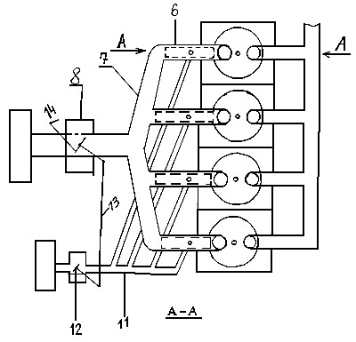

Фиг. 1

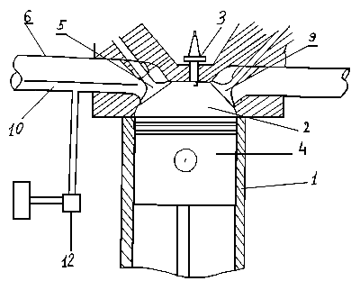

Фиг. 2

Составитель описания Никифорова М.Д.
Ответственный за выпуск Арипов С.К.
___________________________________________________________________
Кыргызпатент, 720021, г. Бишкек, ул. Московская, 62, тел.: (312) 68 08 19, 68 16 41; факс: (312) 68 17 03
1

